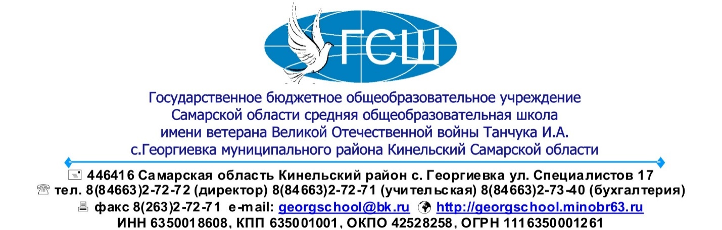

МЕТОДИЧЕСКАЯ РАЗРАБОТКА
Конспект мероприятия
по образовательной деятельности
с детьми подготовительной к школе группы
(комбинированной направленности)
Тема: «Сундучок профессий»

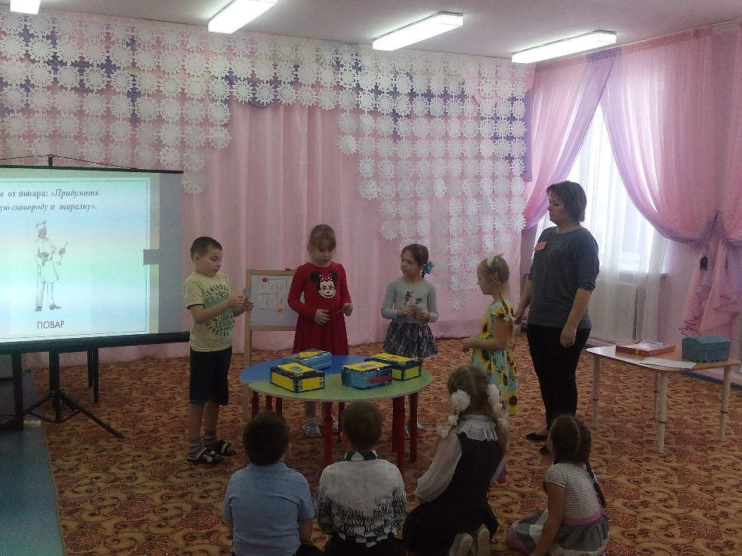
Автор: Борисова Елена Григорьевна,
воспитатель подготовительной к школе группы
комбинированной направленности
СП ДС ГБОУ СОШ с. Георгиевка

Георгиевка, 2019г
Интеграция образовательных областей: «Познавательное развитие», «Речевое развитие», «Социально-коммуникативное развитие», «Художественно-эстетическое развитие», «Физическое развитие»
Цель: Обобщить и расширить представления детей о многообразии профессий и их значимости.
Задачи:
- Закреплять знания дошкольников о различных профессиях, о видах труда, учить определять профессию по описанию, формировать обобщённые представления о труде взрослых, о социальной значимости труда людей, упражнять в соотнесении профессии с каким – либо цветом. («Познавательное развитие»)
- Продолжать учить детей творческому рассказыванию с использованием элементов технологии ТРИЗ: МФО, мнемотаблица («Речевое развитие»)
- Развивать у детей умение отбирать для творческих рассказов самые интересные и существенные события и эпизоды, включая вербальные и невербальные средства. («Речевое развитие»)
- Продолжать развивать у детей доказательную речь через аргументированные ответы. («Речевое развитие»)
- Активизировать словарь детей за счет: названий профессий, глаголов и прилагательных характеризующих профессии. («Речевое развитие»)
- Воспитывать у детей уважение и почет к труду взрослых, формировать навыки сотрудничества, взаимопомощи, доброжелательности, инициативности. («Социально-коммуникативное развитие)
- Продолжать знакомить детей с новым материалом (фольгой) для работы в художественной деятельности, закреплять основные приемы работы с фольгой: скатывание, скручивание, сминание. («Художественно-эстетическое развитие»)
- Совершенствовать умение выполнять движения в соответствии со словами текста, развивать двигательные навыки, мелкую моторику. («Физическое развитие»).
Методы и приемы:
Практические: выбор предметов, решение логической задачи, выполнение заданий, физкультминутка, самостоятельная практическая деятельность.
Словесные: рассказы детей о профессиях, составление слов и предложений по схемам, беседы по иллюстрациям, обсуждение выбора необходимых действий для достижения результата.
Наглядные: мультимедийная презентация, схемы, таблицы, иллюстрации.
Используемый материал: проектор, ноутбук, мультимедийная презентация, опорная схема для описания профессии, иллюстрации с изображением профессий, сундучок с атрибутами профессий,4 сундучка с символами-картинками, картинки, цветной картон, сундучок с ободками - картинками, сундучок с фольгой.

Логика образовательной деятельности
Дети входят в зал, садятся вместе с педагогом в кружок. Воспитатель заносит сундучок. В нем лежат разные предметы (игрушки-орудия труда)
- Ребята, сегодня я предлагаю вам поиграть со мной в профессии. Я принесла с собой несколько сундучков (показывает на них), в каждом из них спрятаны интересные задания. Посмотрим, что лежит в сундучке, который у меня в руках? (Дети перечисляют предметы) Люди каких профессий используют их в своей работе? (Требует полный ответ.)
- Посмотрите на экран.
- Люди каких профессий изображены на картинках? Как вы думаете, что такое «профессия»? (Ответы детей)
- Ребята вы умеете отгадывать ребусы? (Ответы детей). Сейчас проверим. Я предлагаю отгадать зашифрованное название одной из профессий.
Дидактическое упражнение «Отгадай название профессии».
- Каждая цифра указывает на букву, запишите буквы под цифрами и вы узнаете название профессии.
о | п | р | в | а
2 | 1 | 5 | 3 | 4

1 | 2 | 3 | 4 | 5
п | о | в | а | р
- Какая профессия получилась? (повар)
- Давайте расскажем о профессии повара по схеме (на экране мнемотаблица): название, место работы, что делает, спецодежда, инструменты, отношение к профессии.
Задание для детей от повара: «Придумать необычную сковороду и тарелку».
В помощь предлагаются «сундучки»
Четыре сундучка с символами - картинками:
• «ноты» - звук (колокольчик, барабан, комар, ворона и т. д.)
• «цветы» - запах (конфета, роза, мандарин, кофе, мята и т. д.)
• «платье» - материал (деревянная ложка, колесо, серьга и. т. д.)
• «машинка» - движение (самолет, гепард, машина и т. д.)
В каждом Сундучке набор картинок. Дети берут по одной картинке из каждого сундучка и составляют характеристику сковороды, тарелки. Одна картинка- звук, вторая- запах, третья- материал, четвертая- движение.
Воспитатель: Наша сковорода двигается, как…., пахнет, как, сделана из… и звучит, как… Что же хорошего в нашей сковороде, тарелке? (ответы детей)
Воспитатель: Что же плохого в такой сковороде, тарелке? (ответы детей)
Воспитатель: Как же нам ее усовершенствовать? То, что было плохо- стало хорошим? (ответы детей)
Воспитатель: Как вы думаете, повару понравится такая сковорода, тарелка? (ответы детей)
Творческое задание «Рассказ о профессии»
Воспитатель: Ребята на столе лежат картинки с изображением людей разных профессий. Вам нужно рассказать о том, что делает человек этой профессии, объяснить, что нужно знать и уметь, чтобы быть профессионалом. (Рассказы детей). (Дети используют мнемотаблицу)
Воспитатель задает уточняющие вопросы
- Как ты догадался, что это парикмахер?
- По каким признакам ты узнал врача?
- Какими инструментами пользуется человек этой профессии?
(Дети аргументировано отвечают на вопросы, используя доказательную речь)
Воспитатель: Молодцы! Очень творчески подошли к составлению рассказов.
Дидактическая игра «Какого цвета профессия?»
На столе расположены квадраты разного цвета (красный, белый, синий)
Воспитатель: Как вы думаете, у профессии есть цвет? (ответы детей)
Воспитатель: Кто хочет подобрать цвет к профессии?
Дети выполняют задание
Дети берут квадраты разного цвета, называют профессии, подходящие по их мнению к выбранному цвету, подкрепляя ответ рассуждениями и доказательствами.
Воспитатель: Молодцы, творчески подошли к работе.
Психогимнастическое упражнение.
Воспитатель показывает картинку и предлагает изобразить профессию не только действием, но и мимикой.
Физкультминутка «Профессии»
Повар варит кашу (имитация с вращением кистей рук)
Плащ портниха шьет (махи руками)
Доктор лечит Машу (открыть и закрыть ротик, высунув язычок)
Сталь кузнец кует (махи руками сверху вниз, имитация стука молотком)
Дровосеки рубят (махи с наклонами)
Строят мастера (имитация с прыжками вверх)
Что же делать будет, (Поднимание плеч)
Наша детвора?
На следующем столе стоит сундучок с ободками-картинками.
Предлагаю вам «примерить» на себя будущую профессию. Игра называется «Угадай, кем станешь ты, когда вырастешь?»
Ребенку одевают ободок- картинку, не видя её изображения, по описанию детей должен угадать кто он. Дети говорят по 1 предложению, об этой профессии, глядя на предметы изображенные на картинке.
Дети подходят к следующему столу
Ребята в этом сундучке находится интересный материал-фольга, из которого мы с вами сделаем атрибуты к профессиям.
Дети из фольги делают атрибут, и угадывают название профессии. Складывают атрибуты в сундучок.
Воспитатель: Ребята! Давайте вспомним о каких профессиях мы сегодня разговаривали? (Ответы детей) О каких профессиях вы бы хотели узнать больше? (Ответы детей)

